Didaktische Handreichung: Aufgabe Osterhase

Merkmale der Teilaufgabe 1
Leitidee | Zahl (L1)
Allgemeine Kompetenz | Mathematisch modellieren (K3),  Mit symbolischen/formalen/technischen Elementen umgehen (K5),  Mathematisch kommunizieren (K6)
Anforderungsbereich | I
Kompetenzstufe | 3

Merkmale der Teilaufgabe 2
Leitidee | Zahl (L1)
Allgemeine Kompetenz | Mit symbolischen/formalen/technischen Elementen umgehen (K5),  Mathematisch kommunizieren (K6)
Anforderungsbereich | II
Kompetenzstufe | 2

Aufgabenbezogener Kommentar
Diese Aufgabe gehört zur Leitidee Zahl (L1), da mit rationalen Zahlen gearbeitet wird.
Zur Bearbeitung der Teilaufgabe 1 sind dem überbestimmten Aufgabentext zunächst die wichtigen Informationen zu entnehmen, d. h. die 1000 g als wichtige Größenangabe zu erkennen (K6). Anschließend ist unter Rückgriff auf die Aufteilvorstellung ein Realmodell zu bilden (K3). Die Durchführung der Division (1000 g : 1,3 cm³) liefert dann das gesuchte Ergebnis (K5), welches als „Schokoladenmenge“ zu deuten ist.
Teilaufgabe 2 erfordert keine weiteren Kompetenzen. Sie stellt jedoch höhere Anforderungen an das Kommunizieren, da z. B. Ausdrücke wie ein „Viertel des“ oder „das Vielfache von“ inhaltlich zu erfassen sind. Des Weiteren sind die Anteilsvorstellung sowie die Vervielfachungsvorstellung zu aktivieren.
Aufgrund des einfachen mathematischen Sachverhalts sowie der Anwendung vertrauter Routineverfahren im Rahmen konkret erkennbarer Modelle, gehört die Teilaufgabe 1 dem Anforderungsbereich I an. Teilaufgabe 2 gehört aufgrund der Anforderungen an das mathematische Kommunizieren zum Anforderungsbereich II.
Folgende Schwierigkeiten und Fehler sind zu erwarten:
Zu Teilaufgabe 1:
- Die Beziehung zwischen den beiden Größenbereichen wird nicht richtig erfasst. So wird fehlerhafterweise 1000 g 1,3 cm3 gerechnet wird. Dies kann auf Schwierigkeiten hinsichtlich des Kommunizierens oder auf fehlende Vorstellungen zur Proportionalität hindeuten (Fehllösung: 1300 cm3) (K6).

Zu Teilaufgabe 2:
- 1.- 4. Antwortalternative: Bei allen vier Antwortalternativen kann es aufgrund von Defizite beim Kommunizieren dazu kommen, dass die falschen Größen miteinander in Beziehung gesetzt werden (K6).
- Antwortalternative (Fehllösung: falsch wird angekreuzt): Wird hier falsch angekreuzt, deutet dies auf Probleme bei der Anteilsvorstellung bzw. dessen Berechnung hin (K5).
- Antwortalternative (Fehllösung: falsch wird angekreuzt): Eine Fehlentscheidung bei dieser Antwortalternative kann auf Probleme bei der Vervielfachungsvorstellung hinweisen.
- Antwortalternative (Fehllösung: wahr wird angekreuzt): Es deutet sich eine Fehlvorstellung zum Prozentbegriff an. Evtl. gibt es einen Zusammenhang mit der Fehllösung bzgl. der 2. Antwortalternative.

Anregungen für den Unterricht
Treten bei der Bearbeitung dieser Aufgabe Schwierigkeiten auf, die auf Defizite hinsichtlich des Kommunizierens zurückzuführen sind, können Übungen zu unter- bzw. überbestimmten Aufgaben in den Unterricht integriert werden. Während bei unterbestimmten Aufgaben wichtige Informationen zu ihrer Lösung fehlen, enthalten überbestimmte Aufgaben überflüssige Informationen. Die Arbeit mit derartigen Aufgaben ermöglicht es, die gezielte Entnahme von Informationen zu trainieren und wichtige Informationen von unwichtigen zu unterscheiden bzw. fehlende Informationen als solche zu erkennen. Dies bedeutet, dass die wichtigen Angaben herausgefiltert werden müssen. Beispiele solcher Aufgaben sind unter anderem in „Geschichten, mit denen man rechnen kann“ von Christa Erichson zu finden. Zu ihrer Bearbeitung ist es hilfreich den Text nicht nur mehrmals zu lesen, sondern die Angaben in Abhängigkeit der Fragen verschieden farbig zu markieren und herauszuschreiben. Alternativ können die Schülerinnen und Schüler aufgefordert werden, den Aufgabentext zu vereinfachen, indem beispielsweise lange Sätze zerlegt werden. Bei dieser Aufgabe könnte dies folgendermaßen aussehen: Der kleine Osterhase wiegt 25 g. Der mittlere Osterhase wiegt 100 g. Der große Osterhase wiegt 1000 g.
Des Weiteren bietet es sich an, die Osterhasen entsprechend ihrer Masse z. B. in Form von Rechtecken darzustellen und die Beziehung der Gewichte mit ihrer Hilfe zu veranschaulichen. Dies erleichtert das Verständnis verwendeter Formulierungen wie z. B. ein Viertel, ein Vielfaches und ermöglicht den Schülerinnen und Schülern einen Zugang zur Aufgabenstellung auf ikonischer (bildlicher) Ebene.
Bei der ersten Aussage der Teilaufgabe 2 könnte eine solche Veranschaulichung beispielsweise folgendermaßen aussehen: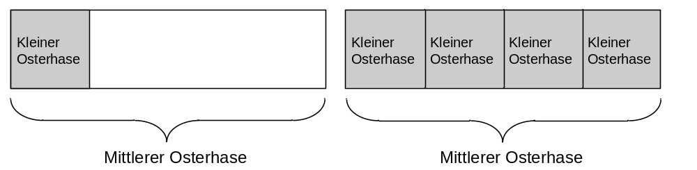

Erichson, Ch.: Geschichten, mit denen man rechnen kann. Vpm-Verlag, Stuttgart, 2010.

